软考专家--小任老师（十年高校计算机专业课教学经验）

QQ: 2105639303 加 QQ获取免费资料、历年真题，问题解答、经验交流。

软考软件设计师视频精讲 http://edu.51cto.com/course/5827.html

**2018**年下半年软件设计师上午真题及答案解析

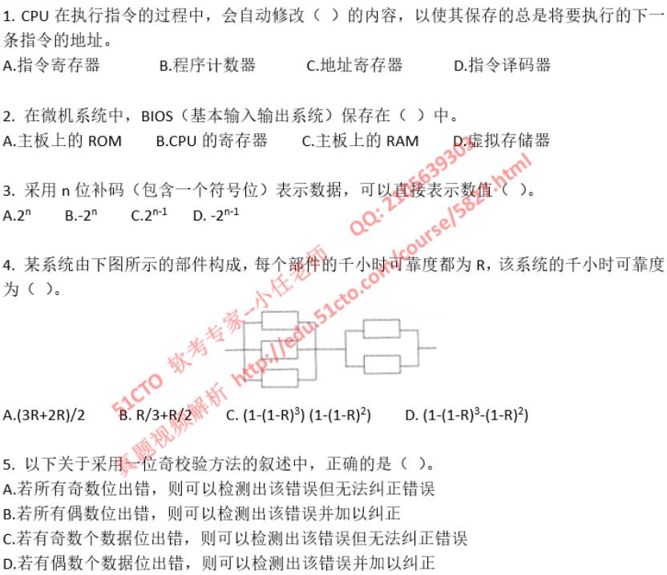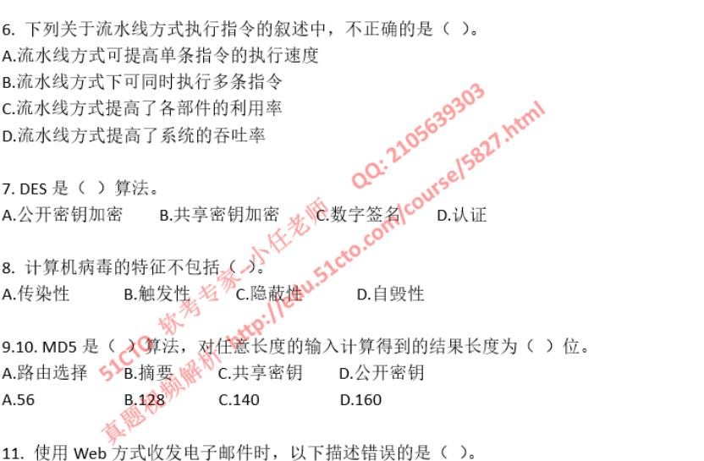

软考专家--小任老师（十年高校计算机专业课教学经验）

QQ: 2105639303 加 QQ获取免费资料、历年真题，问题解答、经验交流。

软考软件设计师视频精讲 http://edu.51cto.com/course/5827.html

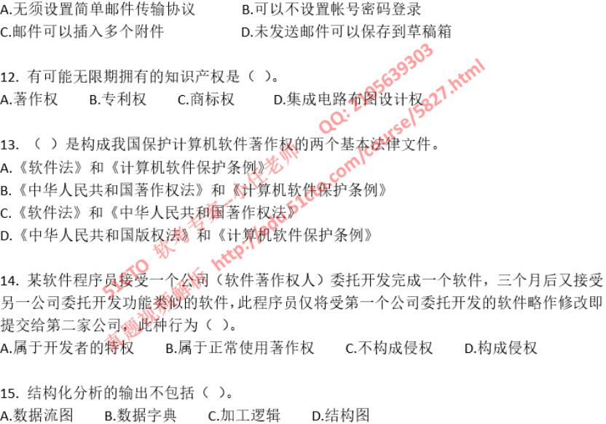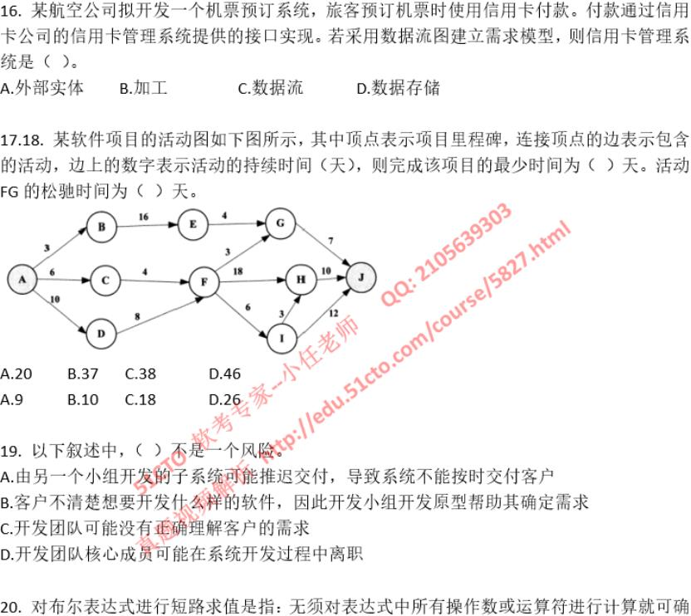

软考专家--小任老师（十年高校计算机专业课教学经验）

QQ: 2105639303 加 QQ获取免费资料、历年真题，问题解答、经验交流。

软考软件设计师视频精讲 http://edu.51cto.com/course/5827.html

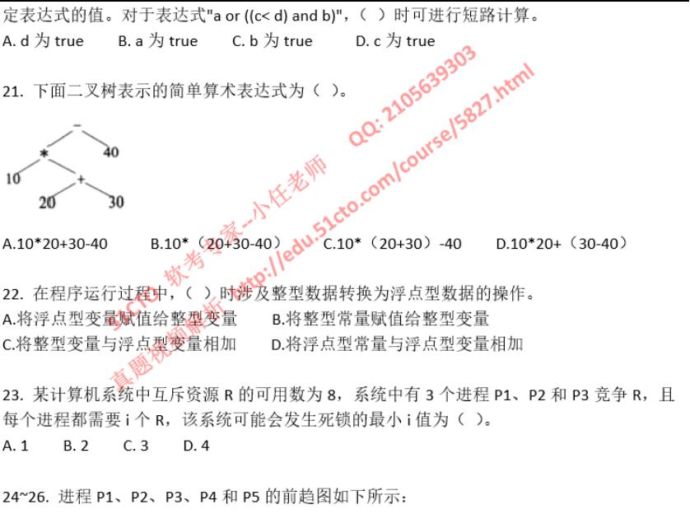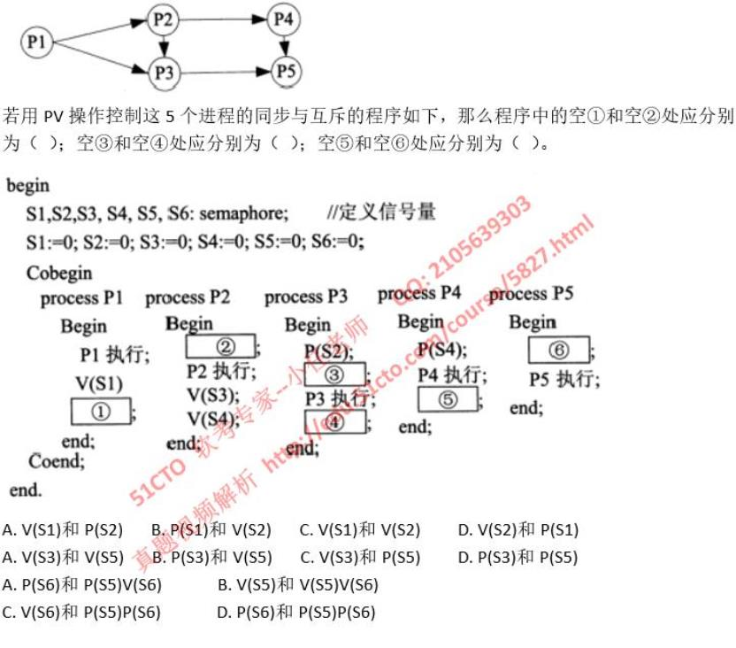

软考专家--小任老师（十年高校计算机专业课教学经验）

QQ: 2105639303 加 QQ获取免费资料、历年真题，问题解答、经验交流。

软考软件设计师视频精讲 http://edu.51cto.com/course/5827.html

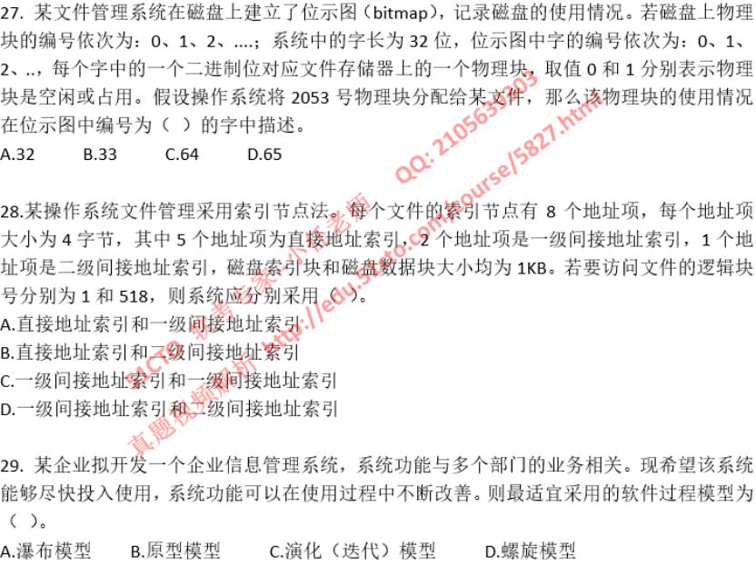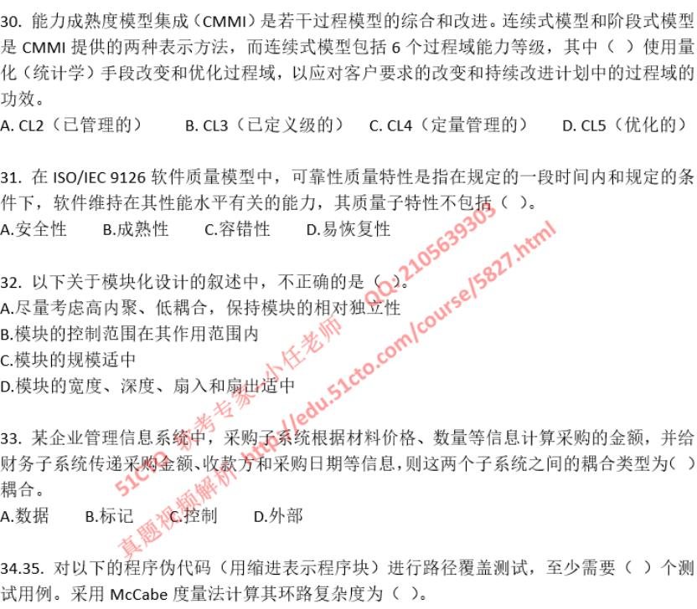

软考专家--小任老师（十年高校计算机专业课教学经验）

QQ: 2105639303 加 QQ获取免费资料、历年真题，问题解答、经验交流。

软考软件设计师视频精讲 http://edu.51cto.com/course/5827.html

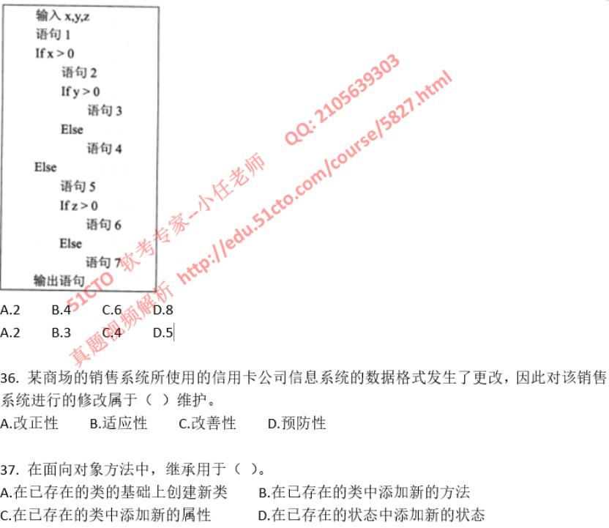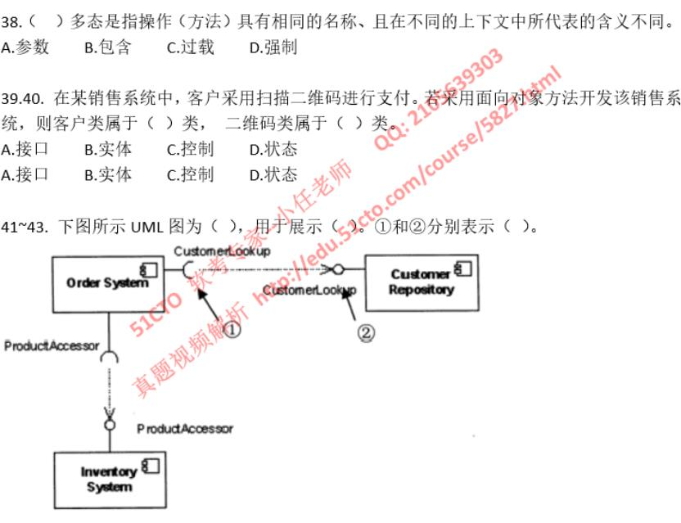

软考专家--小任老师（十年高校计算机专业课教学经验）

QQ: 2105639303 加 QQ获取免费资料、历年真题，问题解答、经验交流。

软考软件设计师视频精讲 http://edu.51cto.com/course/5827.html

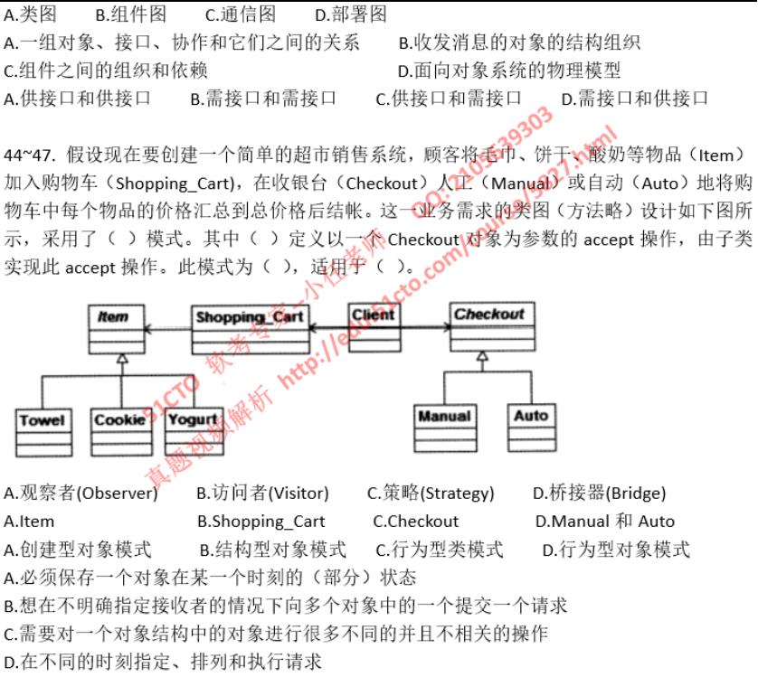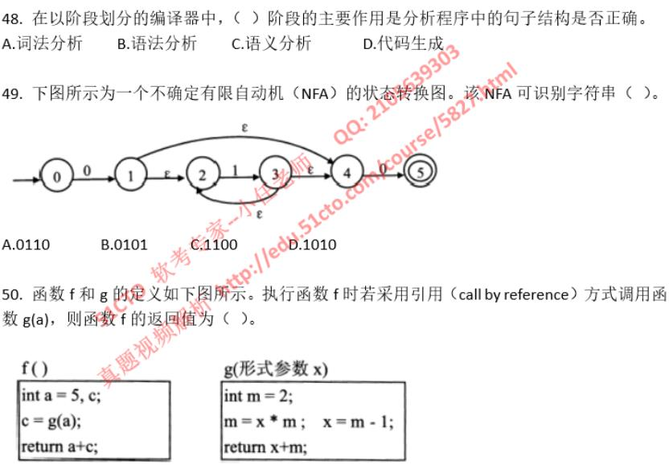

软考专家--小任老师（十年高校计算机专业课教学经验）

QQ: 2105639303 加 QQ获取免费资料、历年真题，问题解答、经验交流。

软考软件设计师视频精讲 http://edu.51cto.com/course/5827.html

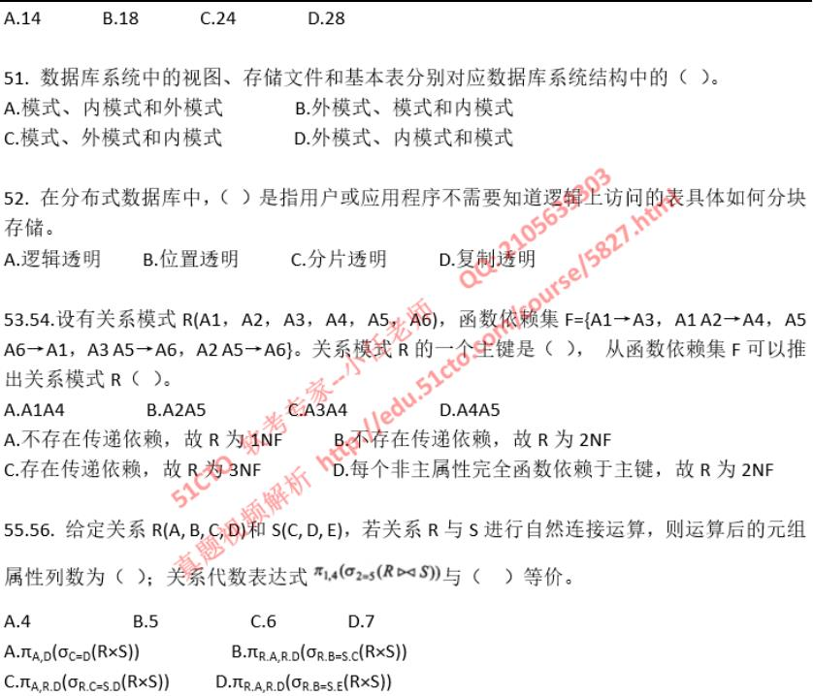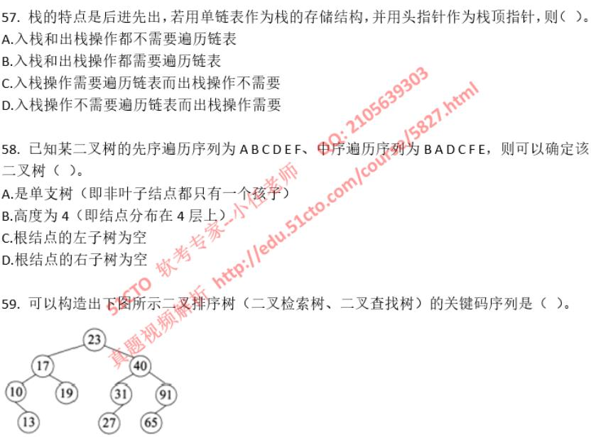

软考专家--小任老师（十年高校计算机专业课教学经验）

QQ: 2105639303 加 QQ获取免费资料、历年真题，问题解答、经验交流。

软考软件设计师视频精讲 http://edu.51cto.com/course/5827.html

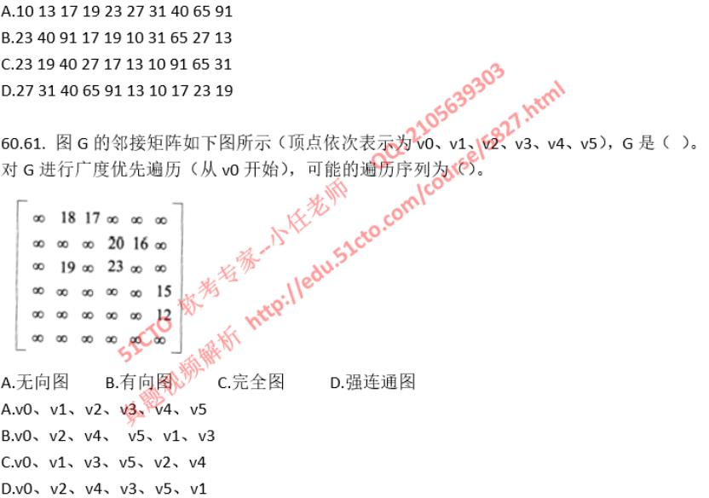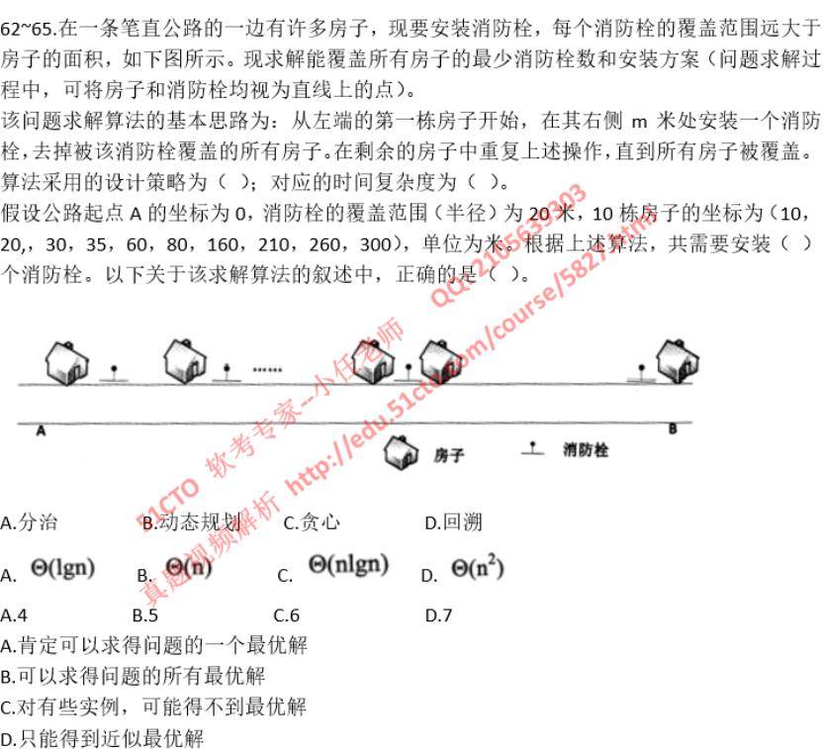

软考专家--小任老师（十年高校计算机专业课教学经验）

QQ: 2105639303 加 QQ获取免费资料、历年真题，问题解答、经验交流。

软考软件设计师视频精讲 http://edu.51cto.com/course/5827.html

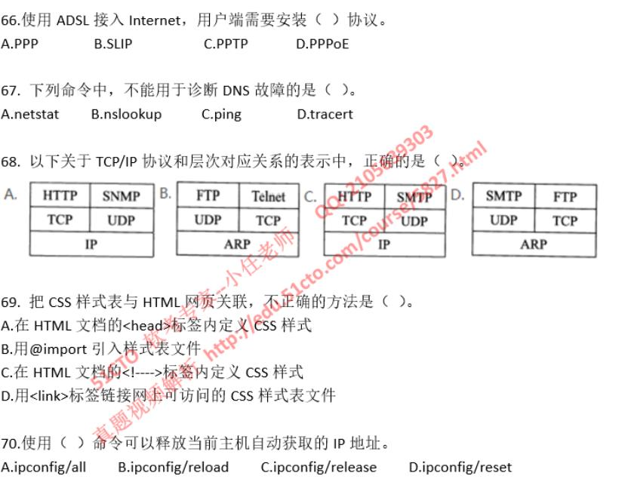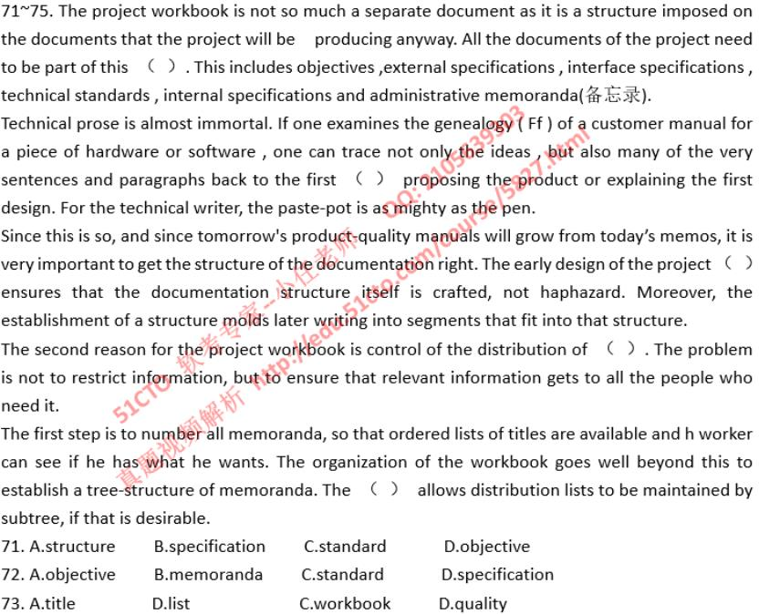

软考专家--小任老师（十年高校计算机专业课教学经验）

QQ: 2105639303 加 QQ获取免费资料、历年真题，问题解答、经验交流。

软考软件设计师视频精讲 http://edu.51cto.com/course/5827.html

**2018**年下半年软件设计师上午答案及解析

1.B

单击此链接查看真题解析视频 http://edu.51cto.com/course/5827.html

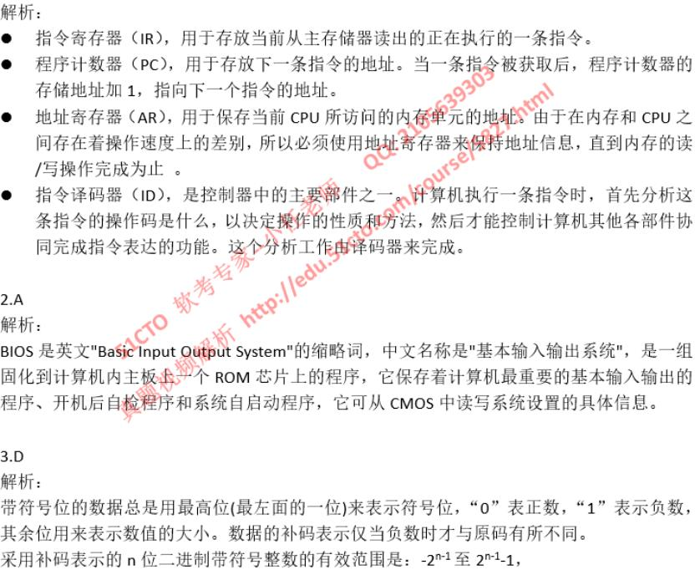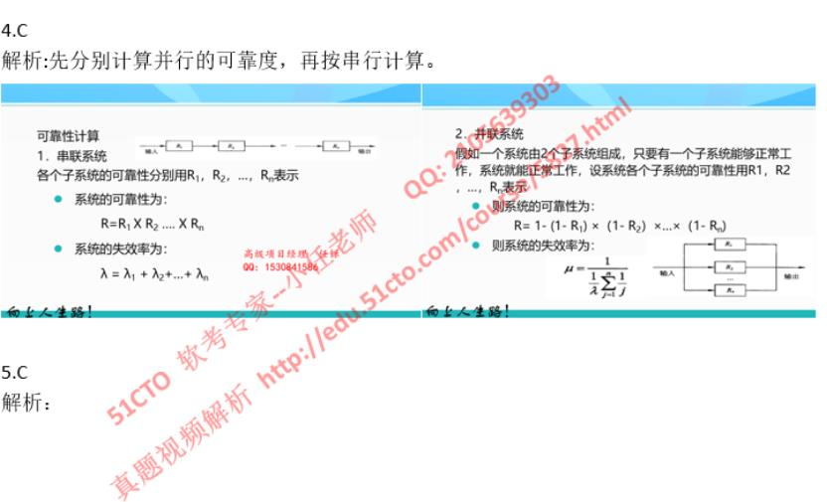

软考专家--小任老师（十年高校计算机专业课教学经验）

QQ: 2105639303 加 QQ获取免费资料、历年真题，问题解答、经验交流。

软考软件设计师视频精讲 http://edu.51cto.com/course/5827.html

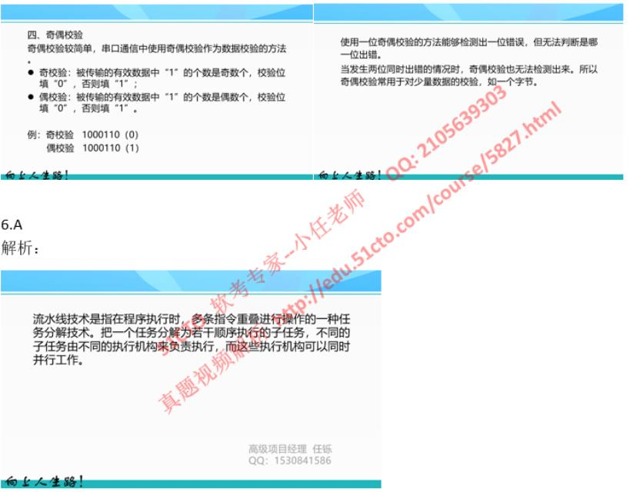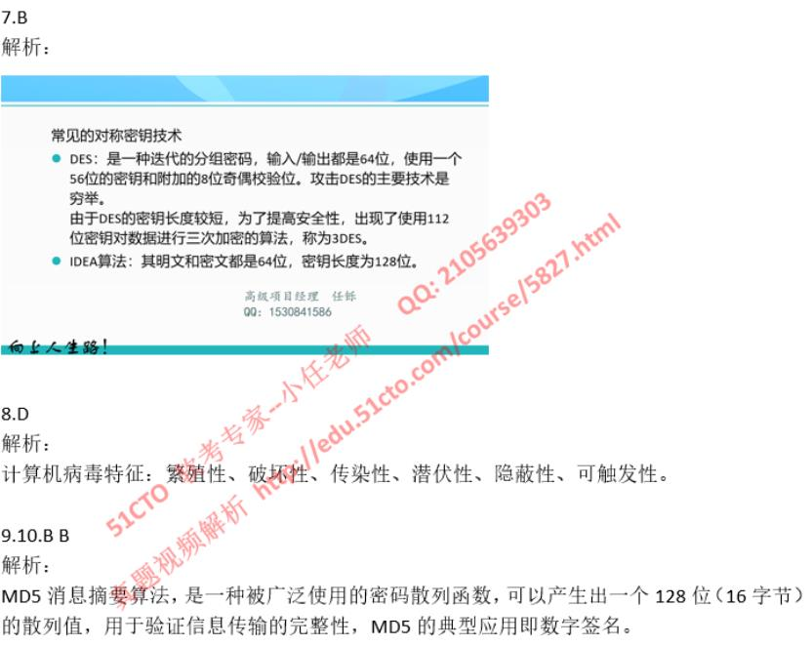

软考专家--小任老师（十年高校计算机专业课教学经验）

QQ: 2105639303 加 QQ获取免费资料、历年真题，问题解答、经验交流。

软考软件设计师视频精讲 http://edu.51cto.com/course/5827.html

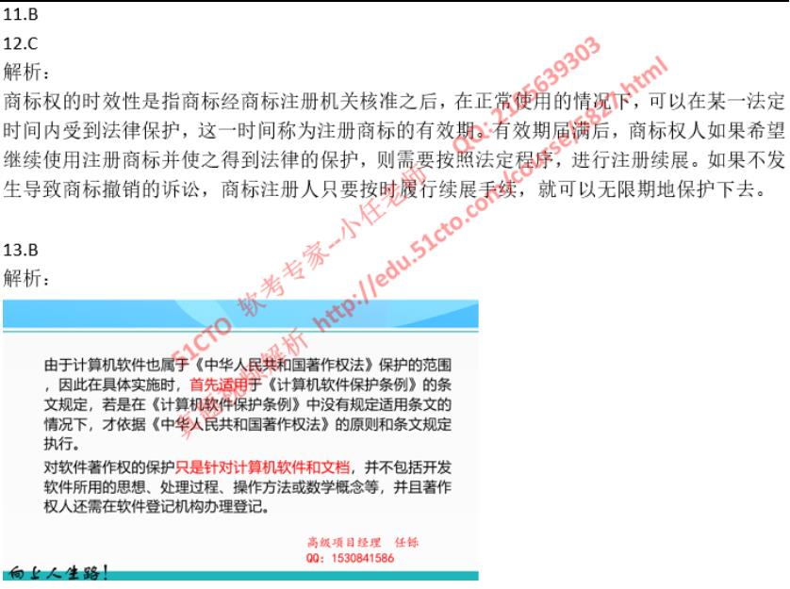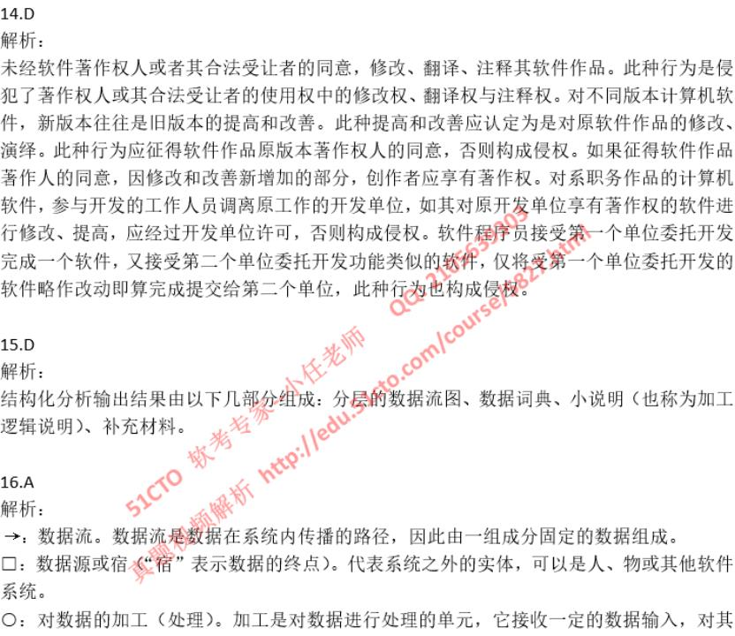

软考专家--小任老师（十年高校计算机专业课教学经验）

QQ: 2105639303 加 QQ获取免费资料、历年真题，问题解答、经验交流。

软考软件设计师视频精讲 http://edu.51cto.com/course/5827.html

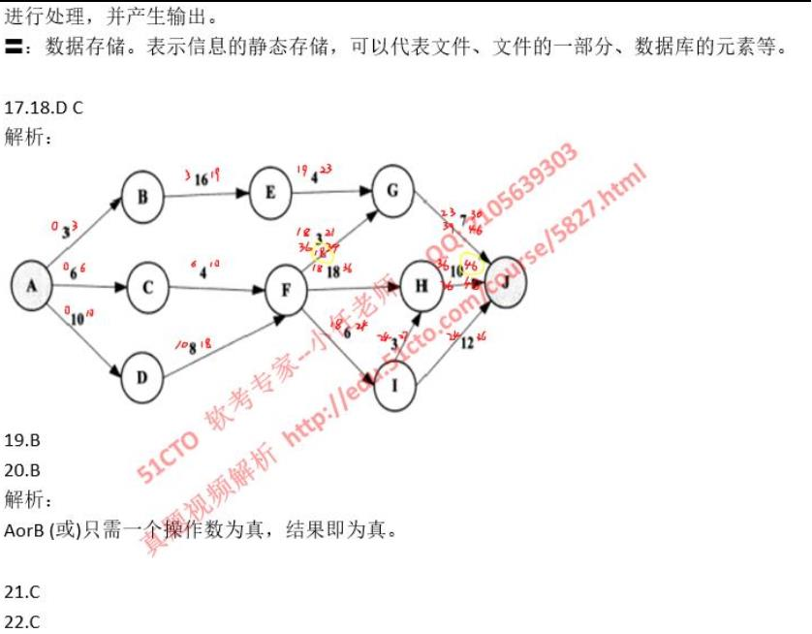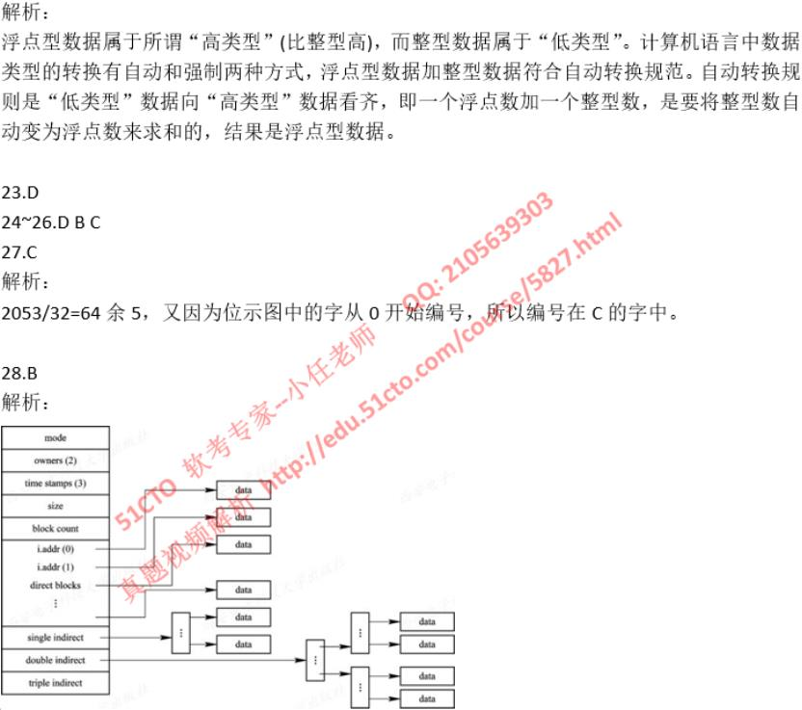

软考专家--小任老师（十年高校计算机专业课教学经验）

QQ: 2105639303 加 QQ获取免费资料、历年真题，问题解答、经验交流。

软考软件设计师视频精讲 http://edu.51cto.com/course/5827.html

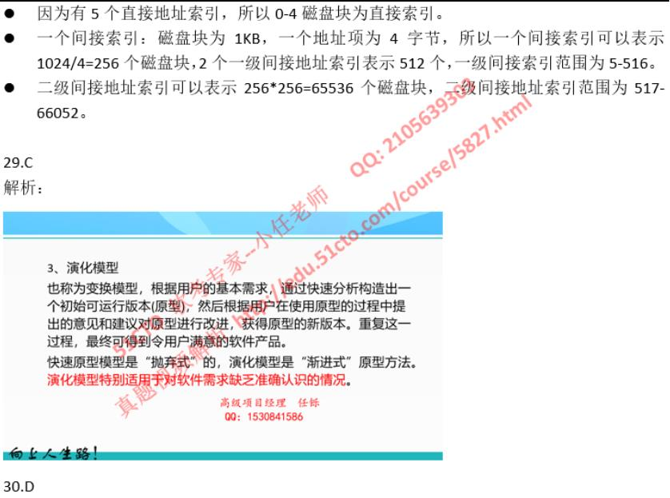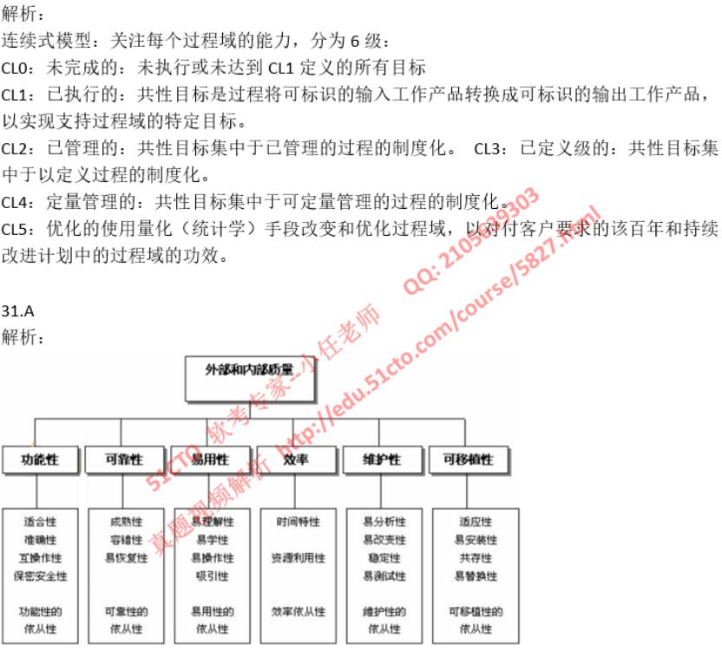

软考专家--小任老师（十年高校计算机专业课教学经验）

QQ: 2105639303 加 QQ获取免费资料、历年真题，问题解答、经验交流。

软考软件设计师视频精讲 http://edu.51cto.com/course/5827.html

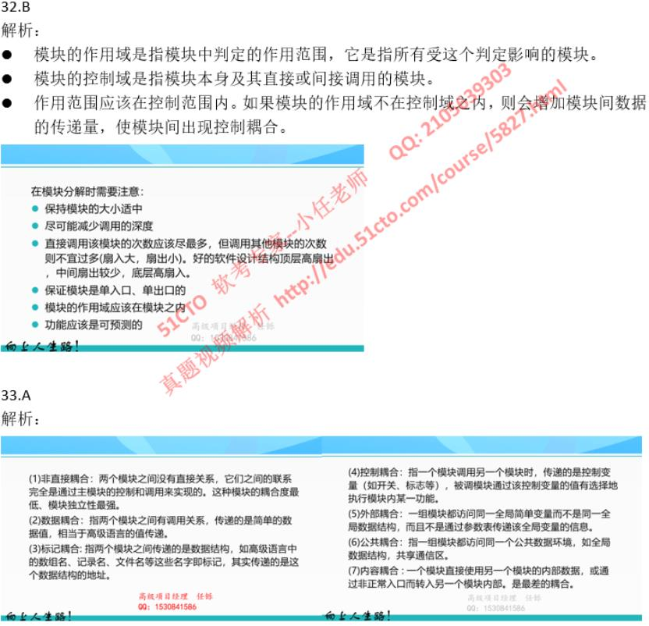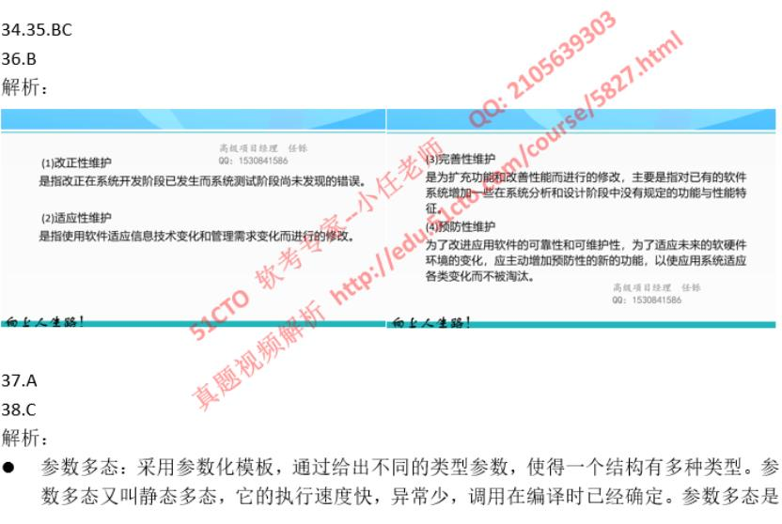

软考专家--小任老师（十年高校计算机专业课教学经验）

QQ: 2105639303 加 QQ获取免费资料、历年真题，问题解答、经验交流。

软考软件设计师视频精讲 http://edu.51cto.com/course/5827.html

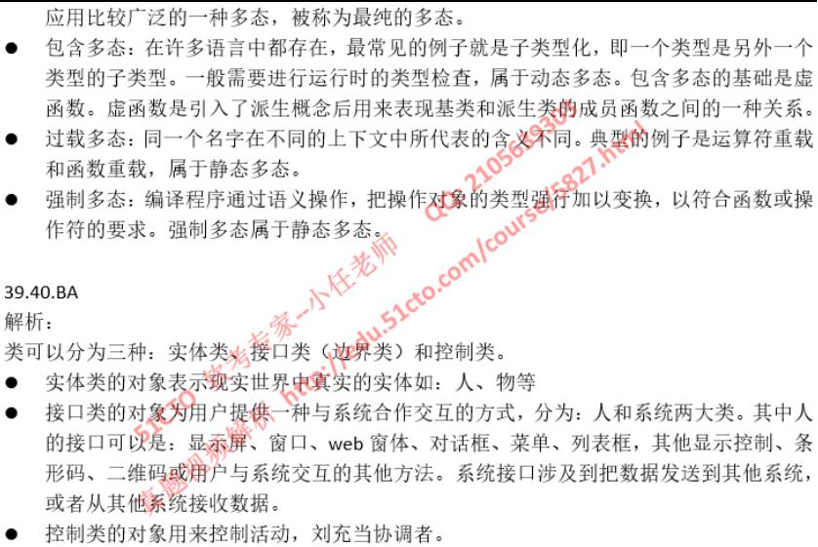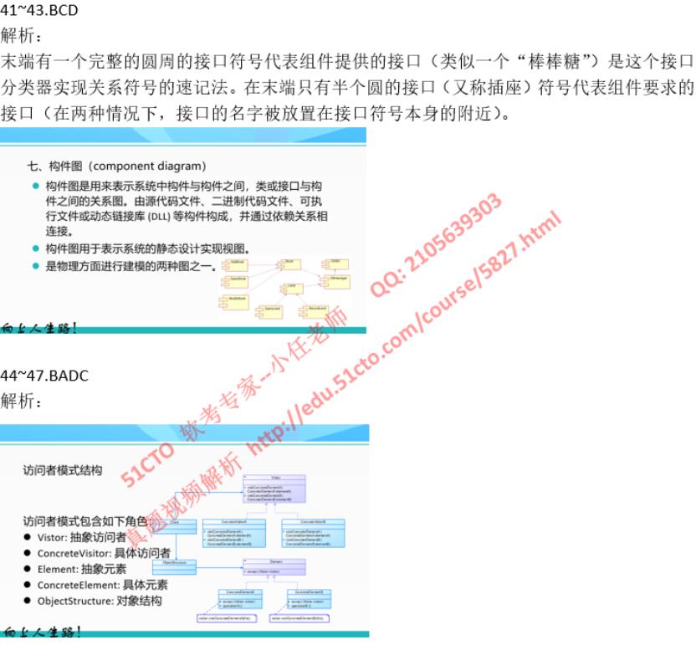

软考专家--小任老师（十年高校计算机专业课教学经验）

QQ: 2105639303 加 QQ获取免费资料、历年真题，问题解答、经验交流。

软考软件设计师视频精讲 http://edu.51cto.com/course/5827.html

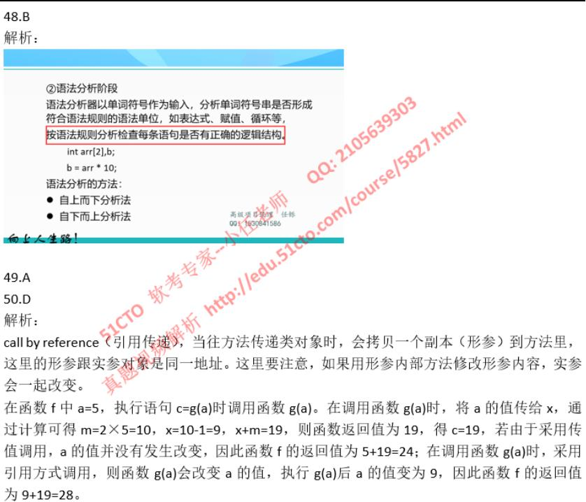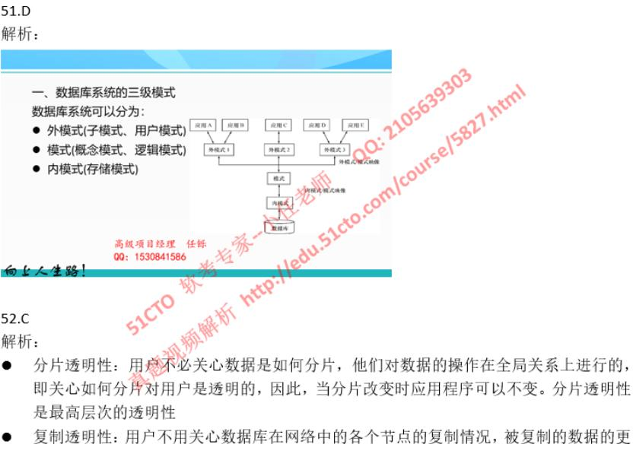

软考专家--小任老师（十年高校计算机专业课教学经验）

QQ: 2105639303 加 QQ获取免费资料、历年真题，问题解答、经验交流。

软考软件设计师视频精讲 http://edu.51cto.com/course/5827.html

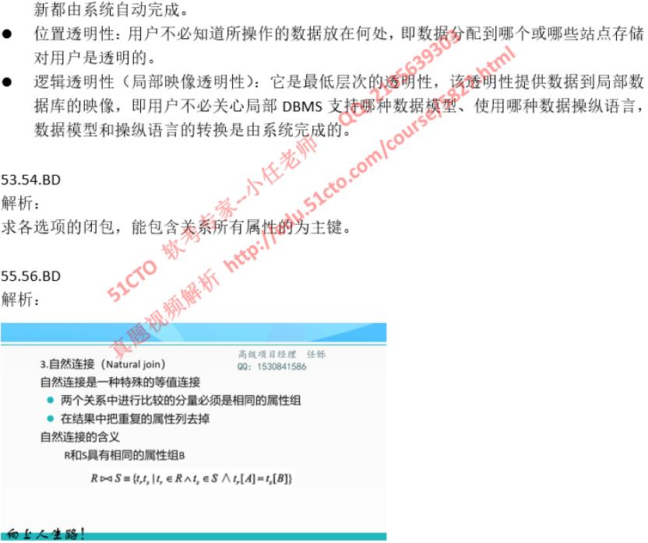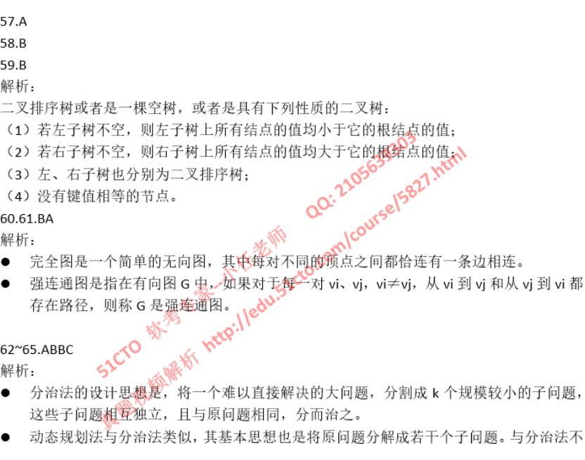

的浏览器。这是一种系统兼容性解决方案，而不是 CSS关联方法。70.C

71~75.ABCDC

